Тема: Окружность
Цели урока:
Образовательные:
- повторить теоретический материал по теме «Окружность», закрепить признаки равенства треугольников; отрабатывать навыки использования признаков равенства треугольников при решении задач;
Развивающие:
- способствовать развитию логического, аналитического, критического мышления; интереса к математике;
- развивать грамотную математическую речь;
- Воспитательные:
- формировать грамотную математическую речь, умение слушать, анализировать, умение чётко формулировать ответ на поставленный вопрос;
- формировать умение чётко распределять своё рабочее время на каждом этапе урока;
- формировать математическую культуру (оформление записей на доске и в тетради, использование математической символики и терминологии, использование чертёжных инструментов).
Задачи урока:
- сформировать знания и умения по данной теме через различные формы работы.
- активизировать мыслительную деятельность учащихся посредством участия каждого из них в процессе решения заданий.
Тип урока: урок изучения и первичного закрепления новых знаний.
Формы работы: самостоятельная, работа в парах, фронтальная работа.
Методы: проблемно-поисковый, словесный, наглядный, практический.
Оборудование: ПК, мультимедийный проектор, .
деятельность учителя | деятельность ученика
1. Мотивация (самоопределение) к учебной деятельности (1-2 мин)
Приветствует учащихся. | Приветствуют преподавателя
2. Актуализация и фиксирование индивидуального затруднения в пробном учебном действии (4-5 мин)
Предлагает разгадать ребус:  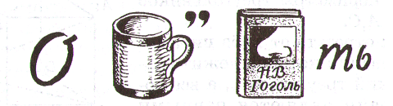 | Работают устно  Формулируют тему и цели урока
3. Выявление места и причины затруднения (3-4 мин)
Предлагает вспомнить что такое окружность:  Задание 1: Вписать пропущенные слова в формулировки:  - Геометрическая фигура, состоящая из всех точек плоскости, расположенных на заданном расстоянии от данной точки, называется ……  - Отрезок, соединяющий центр окружности с какой-либо точкой окружности, называется …  - Отрезок, соединяющий две точки окружности, называется…  - Хорда, проходящая через центр окружности, называется…  - Часть окружности, ограниченная двумя точками, называется …  Предлагает решить задачи: на готовых чертежах  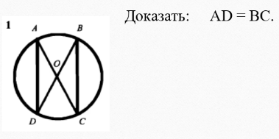  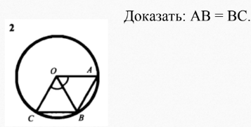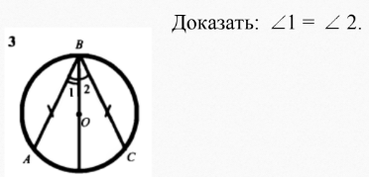 | Вставляют слова, делают зарисовки и обозначения к себе в тетрадь.  Выполняют чертеж к задаче в своей тетради
4. Построение проекта выхода из затруднения. Коррекция выявленных затруднений. (4-6 мин)
Координирует ответы обучающихся | Предлагают варианты решения каждой задачи задач.
5. Реализация построенного проекта (5-8)
Контролируют выполнения задач | Решают задачи в группах, с проверкой у доски
6. Первичное закрепление с проговариванием во внешней речи (4-5 мин)
№ 144(в) № 146 | Решают у доски
7. Самостоятельная работа с самопроверкой по эталону (3-5 мин)
№ 147 | Самостоятельно решают в тетрадях
8. Включение в систему знаний и повторение (5-8 мин)
Соединить элемент окружности и рисунок, на котором он изображен:
Окружность | 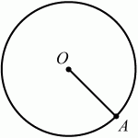
Центр окружности | 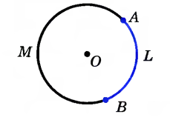
Хорда | 
Диаметр | 
Радиус | 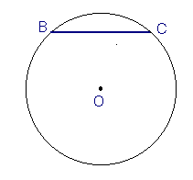
Дуга окружности | 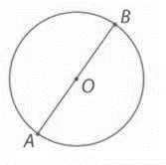

9. Рефлексия учебной деятельности на уроке (2-3 мин)
Домашнее задание: № 144 (а,б) | Отвечают на вопросы  Записывают ДЗ

